《导游实务》精品开放课程资源库建设内容
- 视频建设内容：
1. 2个理论教学视频（每个视频不少于45分钟），多媒体教室3机位实地拍摄+提词器+后期处理和视频修改；
2. 2个实践教学视频（每个视频不少于45分钟），实训教室3机位实地拍摄+提词器+后期处理和视频修改；
3. 1个成果展示视频（不少于30分钟），外景3机位实地拍摄+提词器+后期处理和视频修改；

- 网页建设内容：
1.提供相关素材的拍摄服务，和美工处理；能够参照图1，图2给出的样例做出网页，兼容学院网页；
2.能够将视频建设的5个视频上传至网页，供观看；
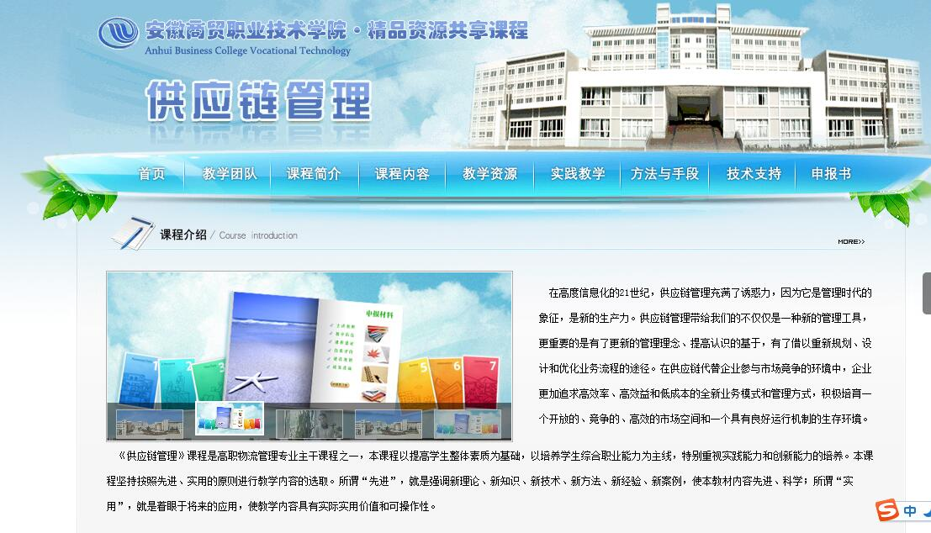
图1 网页主页面样例
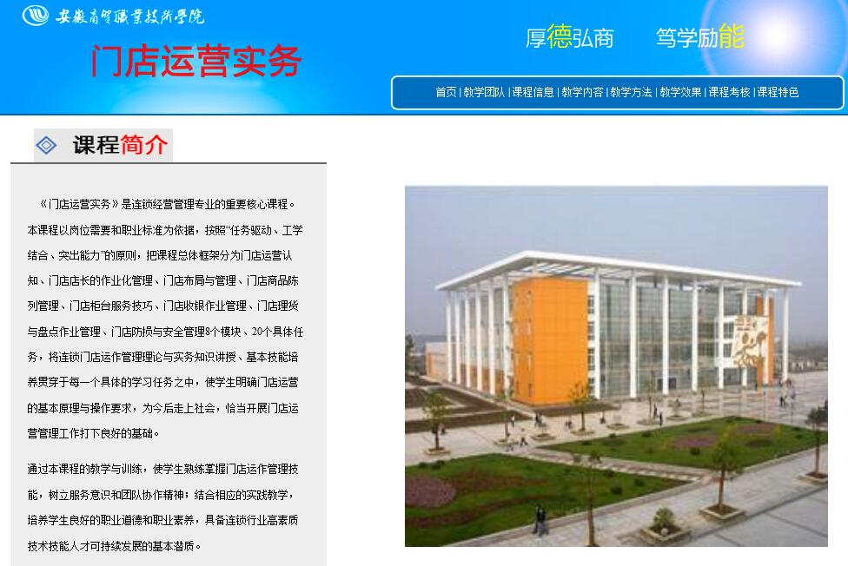
图2 网页分页面样例

